專業成長計畫
臺南市政府教育局
107年度【文賢國中】辦理【教師專業學習社群】
成果摘述表
學校名稱：台南市文賢國中 填表人：管曉真
執行期間：107.01.01~107.06.30 經 費：5000元整
社群名稱 | 綜合作伙來
社群運作概述 | - 集合本校綜合活動社群教師專長(輔導、童軍及家政)及特教教師，共同開發本校綜合活動課程(校園植物結合定向運動)。  - 透過同儕合作、相互支持，不同專長的教師共用備課，吸取其他教師不同想法和經驗更能增進自我成長且運用於教學上。  - 藉由專業研習、課室觀察及校內精進，強化教師課程設計、編撰課堂教 學及教室管理能力。
達成  情形 | 1.學生方面：透過課程能夠學習技能並且更認識校園，愛護校園。  2.教師方面：透過備課、觀課、議課，教師可以進入教室觀察學生學習情形，也透過教師彼此討論吸取其他教師不同想法和經驗更能增進自我成長且運用於教學上。  3.學校方面：教師透過社群成長，提升教師專業能力，並凝聚教師向心力，對學校方面有正向成長。
社群運作成果 | - 專業對話更能聚焦：社群每次的聚會，均有安排相關主題，教師們對於每次的主題，均能很快的進入狀況，並發表自己的意見，接納別人的不同意見，以達成共識；並能深入討論課程及討論班級經營，對教學有所成長。  - 校園主題特色課程：藉由發想及討論，設計屬於學校專有的簡易定向活動，可幫助學生學習方位技能並且能夠認識校園、認識植物；進而愛護校園。
活動照片6-12張 | 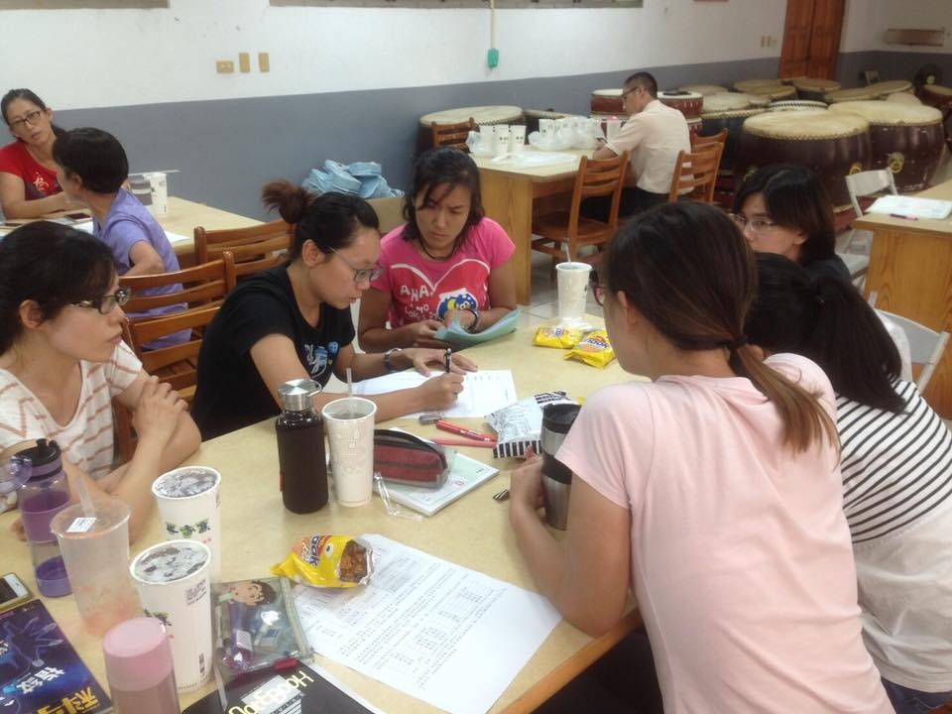  編號：01  文字說明： 期初共同備課 | 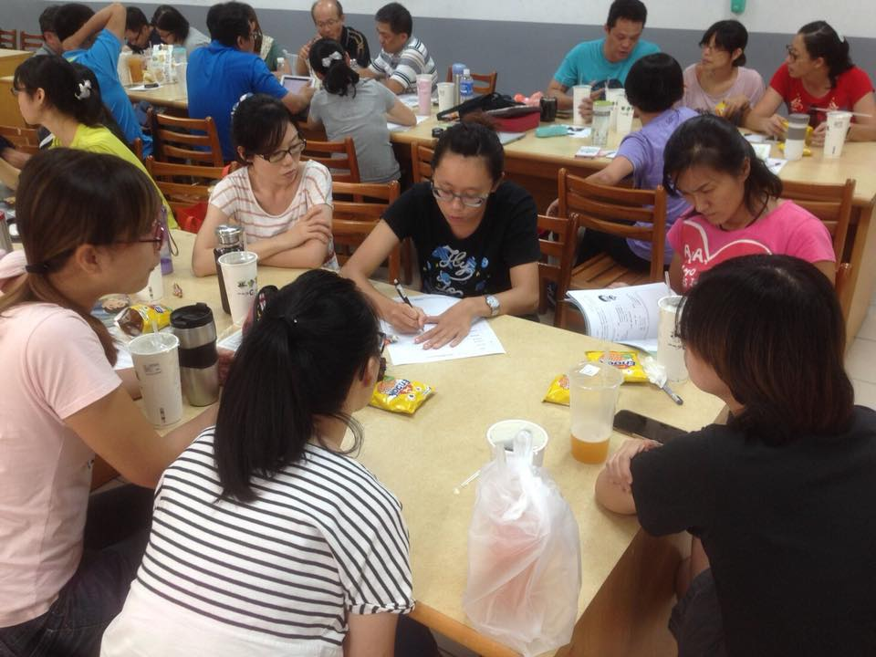  編號：02  文字說明： 共同討論課程
 | 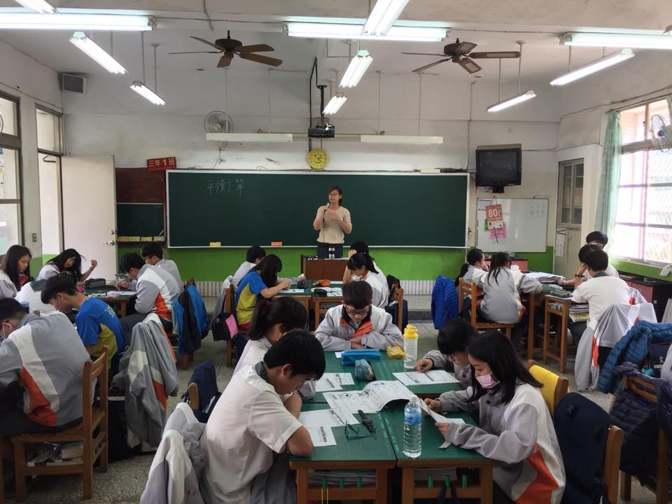  編號：03  文字說明：觀課(瑋庭師) | 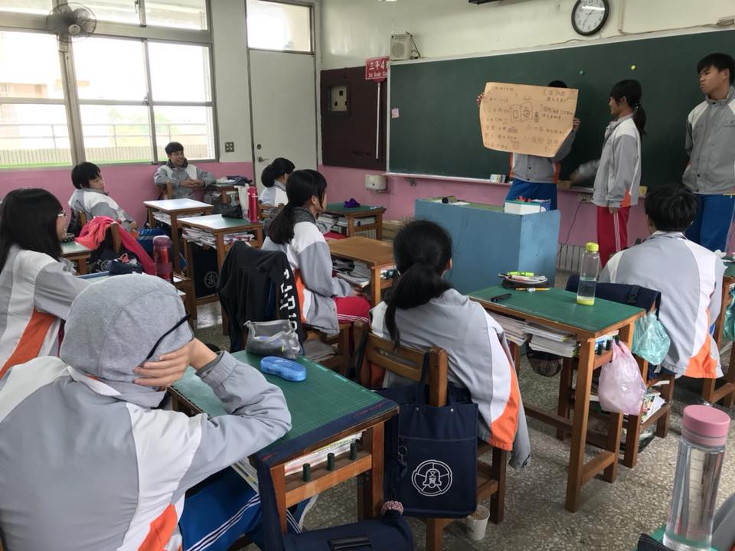  編號：04  文字說明：學生於瑋庭師課堂上報告
 | 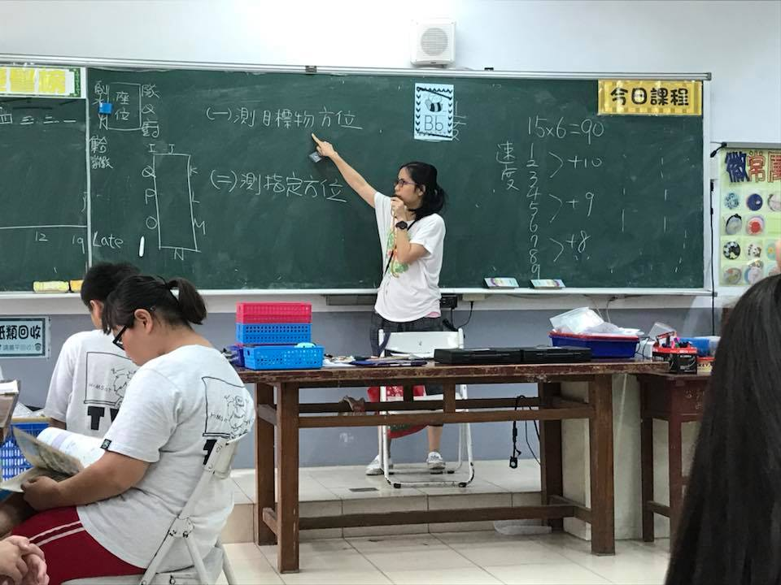編號：05  文字說明：觀課(曉真師) | 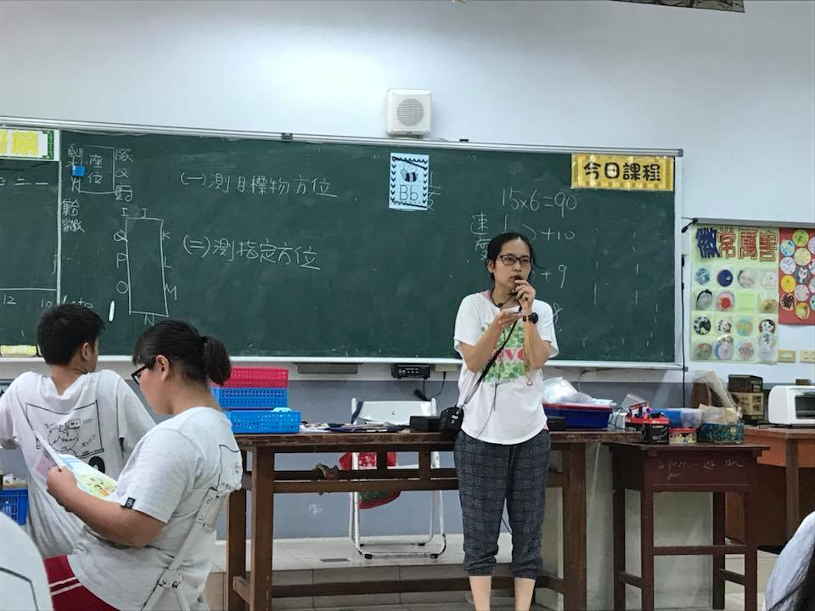  編號：06  文字說明：介紹指北針的使用
 | 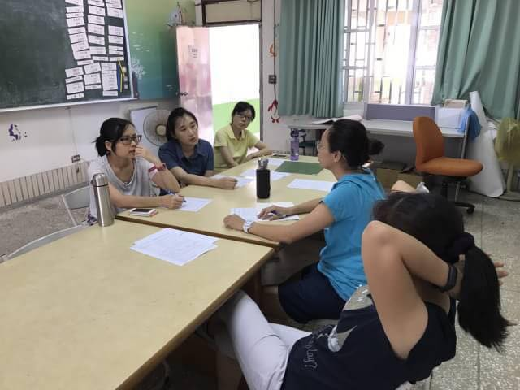  編號：07  文字說明：教師藉由對話討論課程 | 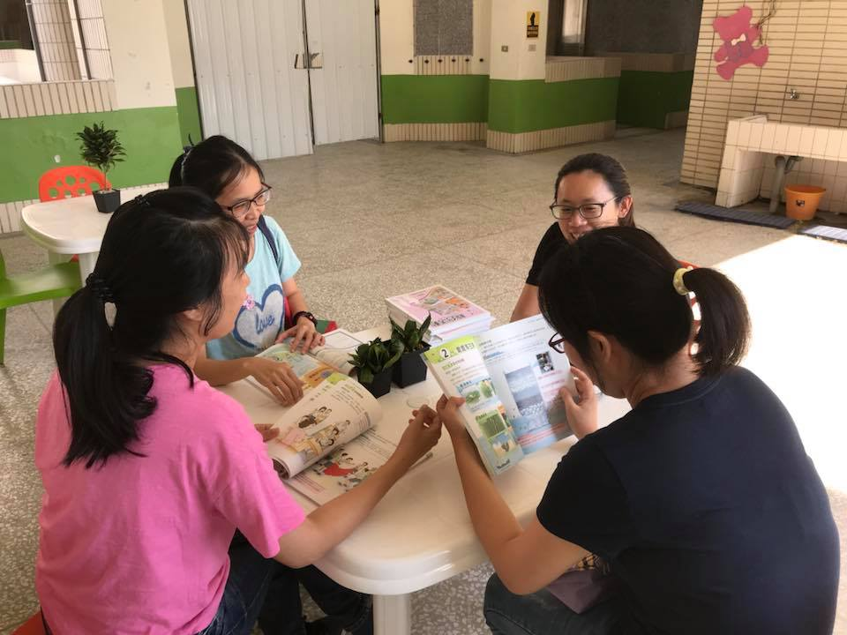  編號：08  文字說明：教師藉由對話討論課程
 | 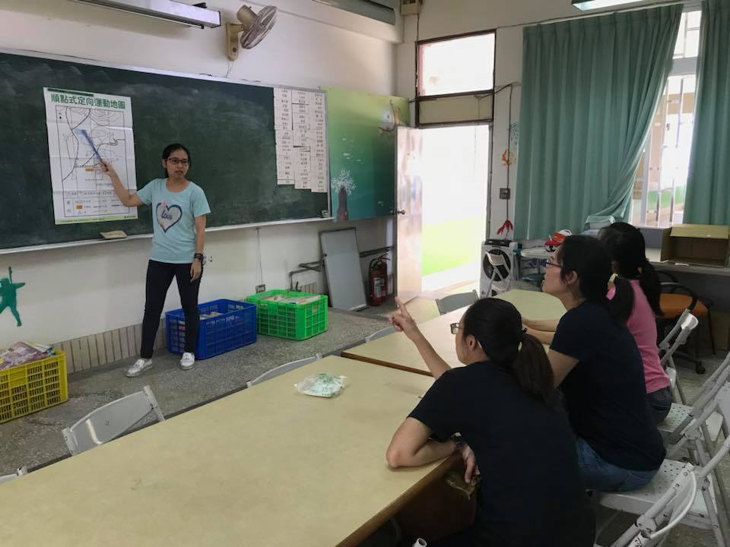  編號：09  文字說明：介紹定向運動的模式 | 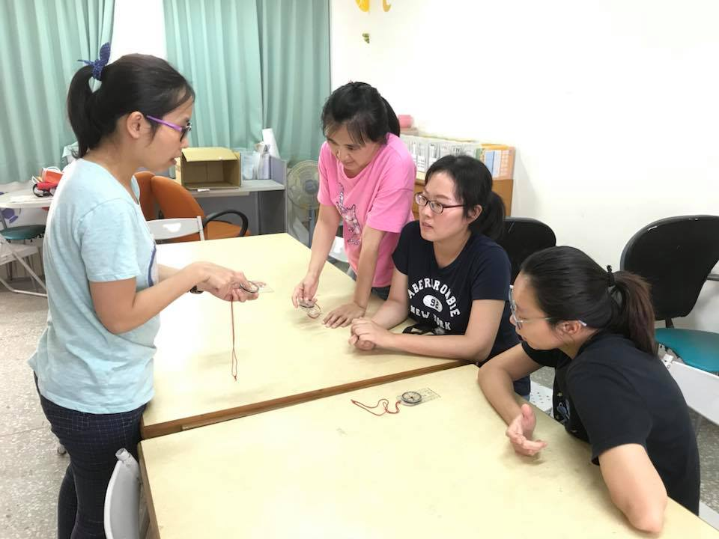  編號：10  文字說明：教導教師使用定向運動器材(指北針)
備註
日期： 年 月 日

